مديرية التربية لولاية برج بوعريريج مستوى الرابعة متوسط
متوسطة التاريخ: 03 ديسمبر 2023
الاختبار الأول في مادة: العلوم الفيزيائية والتكنولوجيا. المدة: ساعة ونصف
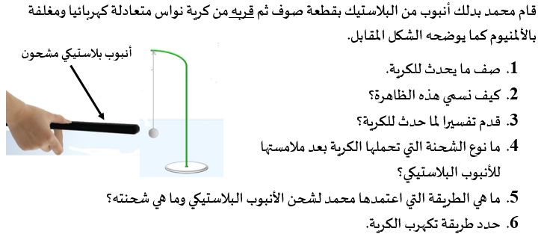
التمرين الأول: 06 نقاط

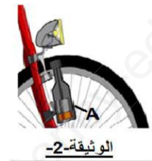
التمرين الثاني: 06 نقاط
إختلفا تلميذان أثناء مرور دراجة هوائية (VéLo) بجانبيهما ومصباحيها مشتعلين حول تحديد نوع التوتر الكهربائي الذي يغذي مصباحيها. ولحل الخلاف توجها إلى أستاذ الفيزياء فقام بربط العنصر A من الدراجة (الوثيقة 2)
بجهاز موجود في المخبر فتحصل على الوثيقة 3 .

- ما هو إسم العنصر A وإسم الجهاز الذي إستعان به الأستاذ
للحصول على الوثيقة 3 ؟ وما هي وظيفتهما ؟

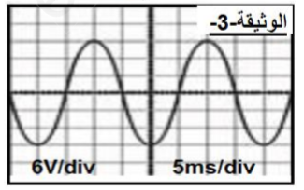
- ما نوع التوتر الكهربائي الذي يغذي مصباحي الدراجة بالإستعانة بمنحنى الوثيقة 3 ؟ مع التعليل.

- من الوثيقة (3) أحسب ما يلي :
التوتر الأعظمي $U_{max}$ و الدور T والتردد f .
- إستنتج قيمة التوتر الفعال (المنتج) $U_{eff}$
وما هو الجهاز المستعمل لقياسه ؟
وضعية إدماجية : ( 8 نقاط )
تملك عائلة محمد ثلاجة عند لمسها من طرف الأم تشعر بصدمة كهربائية وعن تغيير الأب للمصباح يصاب بصدمة كهربائية رغم فتحه للقاطعة.
(تمثل الوثيقة المرافقة مخطط لتركيب كهربائي للمنزل)
المطلوب: أجب على الأسئلة الآتية:
- ما هو سبب شعور الأم بصدمة كهربائية عند لمسها لهيكل الثلاجة.
- ما هو سبب شعور الأب بصدمة عند تغيير المصباح؟
- اقترح حلاً لكل مشكلة.
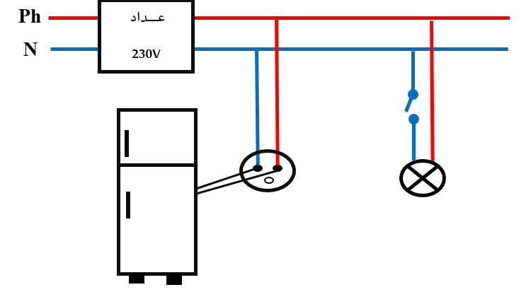
- أعد رسم المخطط موضحا عليه التعديلات والاضافات.

بالتوفـــــــــــــــــــــــــــــــــــــــــــــــــــــــــــــــــــــــــــــــــــــــــــــــــــــــــــــــــــــــــــــــــــــــــــــــــــــــــــــــــــــــــــــــــــــــــــــــــــــــــــــــــــــــــــــــــيق للـــــــــــــــــــــــــــــــــــــــــــــــــــــــــــــــــــــــــــــــــــــــــــــــــــــــــــــــــــجميع

